¿Qué es una base de datos relacional (sistema de gestión de bases de datos relacionales)?
Una base de datos relacional es un tipo de base de datos que almacena y proporciona acceso a puntos de datos relacionados entre sí. Las bases de datos relacionales se basan en el modelo relacional, una forma intuitiva y directa de representar datos en tablas. En una base de datos relacional, cada fila en una tabla es un registro con una ID única, llamada clave. Las columnas de la tabla contienen los atributos de los datos y cada registro suele tener un valor para cada atributo, lo que simplifica la creación de relaciones entre los puntos de datos.
https://www.oracle.com/pe/database/what-is-a-relational-database/

Las bases de datos no relacionales o NoSQL son sistemas que se ocupan del almacenamiento de datos de una forma no tabulada y suele ser más flexible que las bases de datos tradicionales. Una de sus características principales es que no utilizan el lenguaje SQL para realizar consultas. No obstante, algunas de ellas sí que pueden usarlo como apoyo. Además, se trata de bases de datos muy fáciles de desarrollar y que ofrecen grandes ventajas debido a su funcionalidad y su rendimiento.
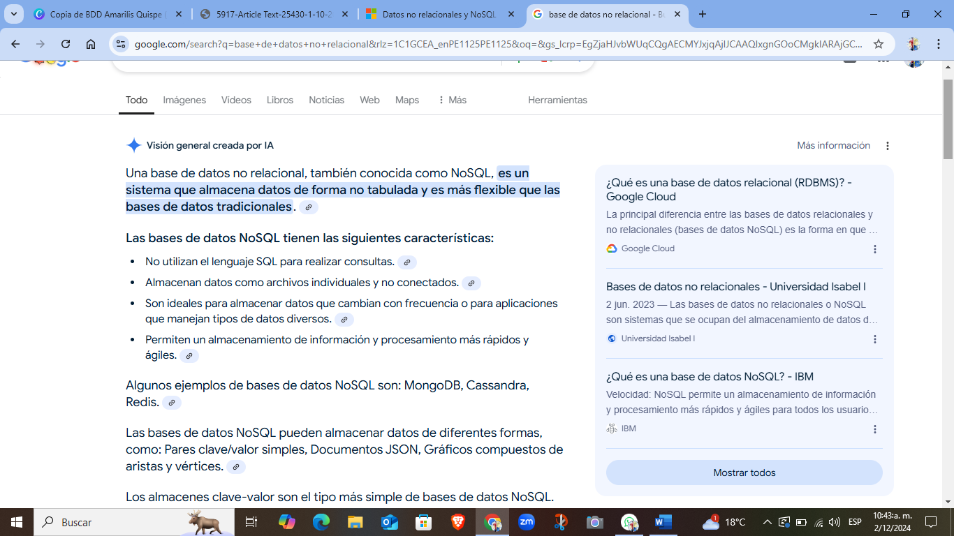
https://www.ui1.es/blog-ui1/bases-de-datos-no-relacionales#:~:text=Las%20bases%20de%20datos%20no,lenguaje%20SQL%20para%20realizar%20consultas.

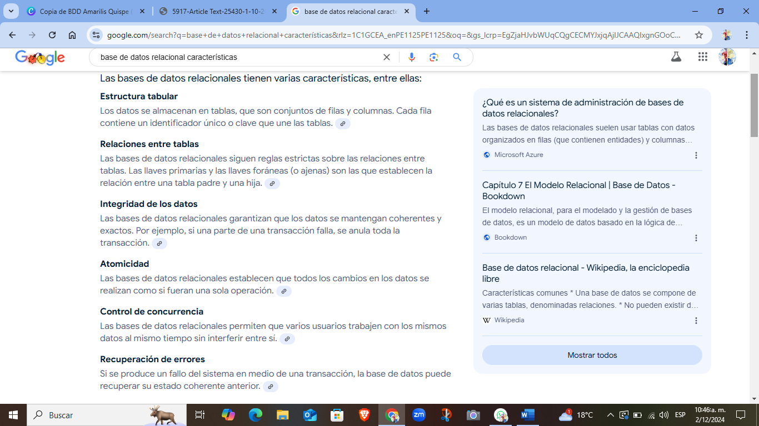
Edgar Frank Codd, de los laboratorios IBM en San José (California), postuló las bases del modelo relacional en 1970.

Introducción:

Cuerpo:
Conclusión:

